
MINISTERIO DE AMBIENTE
DIRECCIÓN REGIONAL DE PANAMÁ OESTE
SECCIÓN DE EVALUACIÓN DE ESTUDIO DE IMPACTO AMBIENTAL
INFORME TÉCNICO DE INSPECCIÓN DE CAMPO

DRPO -SEIA -IIO - 154 -2019

- DATOS GENERALES

NOMBRE DEL PROYECTO: | RELLENO Y MOVIMIENTO DE TIERRA EN PUNTO DE CONTROL.
PROMOTOR: | RELLENO Y MAS, S.A
REPRESENTANTE LEGAL: | JAIME ALBERTO SENTMAT ONODERA
CONSULTORES Y REGISTRO: | ENOCK JOEL VALDES C. IRC-042-01  ALFONSO JULIO DIAZ A IRC-046-02
UBICACIÓN: | UBICADO EN EL CORREGIMIENTO DE VERACRUZ, DISTRITO DE ARRAIJAN, PROVINCIA DE PANAMA OESTE.
PARTICIPANTES: | Danilo Navarro Consultor Ezequiel Castillo S SEIA – Panamá Oeste  Germán Jaén SESH - Panamá Oeste  Ernesto Brown A. Arraiján - Panamá Oeste  Jose Miller A. Panamá Pacifico  Jean Peñalosa SEIA - Panamá - Oeste  Hilario Rodriguez SEIA - Panamá - Oeste
FECHA DE INSPECCIÓN: | 22 DE AGOSTO DE 2019
df
- OBJETIVOS DE LA INSPECCIÓN

Verificar en campo los componentes ambientales presentes en el polígono donde se va a desarrollar el proyecto propuesto.

- DESARROLLO DE LA INSPECCIÓN

El día 22 de agosto de 2019, a las 9:40 p.m., se realiza inspección en campo, a la cual asistieron los antes mencionados en la página principal de este informe de inspección de campo.

- VERIFICACIÓN EN CAMPO

Durante la inspección, se identificaron las áreas a impactar con el desarrollo del proyecto.

A continuación se georeferenciarón algunas coordenadas geográficas en UTM Datum WGS84, para el proceso de evaluación:

Punto de coordenada 1) 988216.84 - 653862.74

TOPOGRAFÍA

En cuanto a la topografía se puede indicar que la misma mantiene una pendiente aproximada de 25 %.

VEGETACIÓN

El área donde se pretende desarrollar el proyecto está ocupada con vegetación tipo gramínea, bosque secundario con desarrollo intermedio.

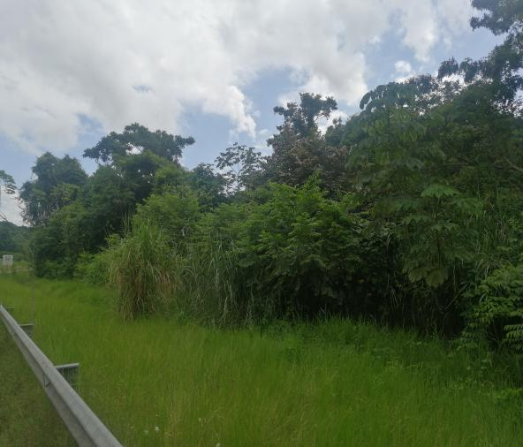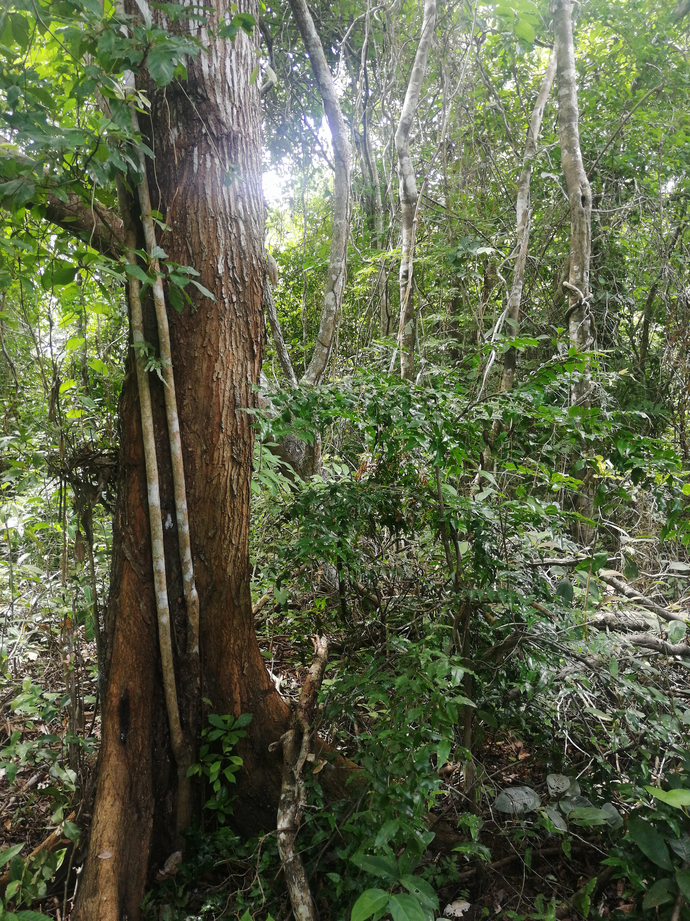

Imagen N° 1 y 2 muestran la vegetación existente en el sitio donde se desarrollara el proyecto.

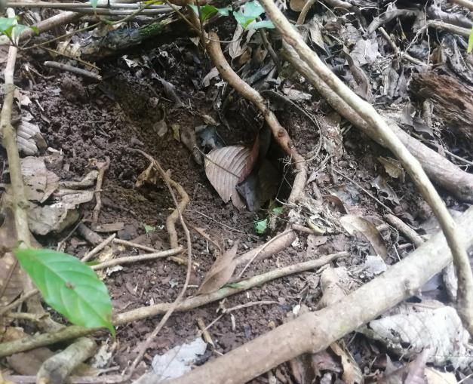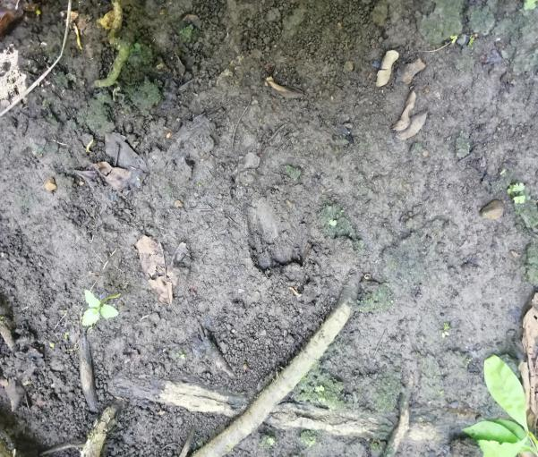

Imagen N° 1 y 2 muestran las huellas de la presencia de animales silvestre en el sitio donde se desarrollara el proyecto.

FAUNA

Solicita plan de rescate y reubicación de fauna
Al momento de la inspección se observó fauna, en el área del proyecto culebras, borrigueros, huellas de venados, gato solo, armadillos. (SAPB no participo)

FLORA

Según informe Técnico AA- N°- 115 -2019, Lo observado en campo coincide con lo plasmado en el Estudio de Impacto Ambiental.(presentar plan de reforestación de tres hectáreas.

RECURSO HÍDRICO

Según el Informe Técnico SSH-056 -2019, de la Sección de Seguridad Hídrica, es viable ya que no existen cuerpos hídricos (ríos quebradas) ni colindan con el proyecto. De utilizar fuentes de agua para abastecer necesidades del proyecto debe solicitar la tramitación de concesión para uso de agua.

SERVICIOS PÚBLICOS EXISTENTES

El área donde se ubicará el proyecto no, cuenta con luz eléctrica ni agua potable actualmente.

- CONSIDERACIONES FINALES

Consideramos que los aspectos de físicos y biológicos presentados en el Estudio de Impacto Ambiental Categoría I y lo visto en campo le falto información con respecto al área donde se desarrollara el proyecto.

Articulo 42. Durante la fase de evaluación y análisis del EsIA, correspondiente en caso que no se respondan en el tiempo establecido se asumirá que las mismas no presentan objeción al desarrollo del proyecto.

Elaborado por:  _________________________  Ing. Ezequiel Castillo S  Técnico Evaluador – Evaluación de Impacto Ambiental – Panamá Oeste | Revisado por:  _________________________  Ing. Raul Deseda R  Jefe Sección de Evaluación de Impacto Ambiental Panamá Oeste
Refrendado:

________________________________
Licda. Marisol Ayola A.
Directora Regional
Mi Ambiente Panamá Oeste

